PRATIKUM METODE NUMERIK

|  |  |  |  |
| --- | --- | --- | --- |
| Nama | Muhammad Bastan Hanafi |  | **Judul praktikum** |
| Nim | 20113714 | **MENGENAL TOOLS METODE NUMERIK** |
| Kelas | 20 IF 07 |

Pertemuan 1,



# TUJUAN :

**Mengenal Scilab dan matlab**

# Dasar Teori

## MATLAB

Pada awalnya MatLab hanya dikenal sebagai “Matrik Laboratory”, tetapi sesuai dengan perkembangannya MatLab adalah bahasa yang canggih untuk komputasi teknik. Di dalamnya terdapat kemampuan penghitungan, visualisasi, dan pemograman dalam suatu lingkungan yang mudah untuk digunakan karena permasalahan dan pemecahannya dinyatakan dalam notasi matematika biasa. Kegunaan MatLab secara umum adalah sebagai berikut:

a) Matematika dan komputasi,

b) Perkembangan algoritma,

c) Pemodelan, simulasi, dan pembuatan prototype,

d) Analisa data, eksplorasi dan visualisasim

e) Pembuatan aplikasi, termasuk pembuatan antaramuka grafis.

Matlab dan Scilab bukan merupakan compiler tetapi mempunyai sifat compiler. Ada dua file yang dapat dibuat :

1. .mat
2. .m
3. .sci

[*https://ww2.mathworks.cn/en/company.html?s_tid=hp_ff_a_company*](https://ww2.mathworks.cn/en/company.html?s_tid=hp_ff_a_company)

## SCILAB

Scilab adalah bahasa pemprograman tingkat tinggi, sebagian besar kegunaannya didasarkan pada seputar kemampuan menspesifikasi banyak komputasi dengan sedikit baris kode. Scilab melakukan hal ini dengan mengabstraksi [tipe data primitif](https://id.wikipedia.org/w/index.php?title=Tipe_data_primitif&action=edit&redlink=1) kepada [matriks](https://id.wikipedia.org/wiki/Matriks) ekuivalen menurut fungsinya.

Scilab memiliki kesamaan fungsionalitas dengan [MATLAB](https://id.wikipedia.org/wiki/MATLAB), tetapi tersedia untuk diunduh tanpa biaya lisensi. Program ini memungkinkan pengguna untuk melakukan komputasi pada cakupan luas operasi-operasi matematika dari operasi yang relatif sederhana seperti perkalian hingga kepada operasi tingkat tinggi seperti [korelasi](https://id.wikipedia.org/wiki/Korelasi) dan [aritmetika](https://id.wikipedia.org/wiki/Aritmetika) [kompleks](https://id.wikipedia.org/wiki/Kompleks). Perangkat ini sering dipakai untuk pemprosesan sinyal, analisis statistika, perbaikan gambar, simulasi dinamika fluida, dan lain-lain.

Scilab telah digunakan secara luas di beberapa industri dan projek penelitian, dan banyak kontribusi telah dibuat oleh para pengguna. Sintaksnya sama dengan [MATLAB](https://id.wikipedia.org/wiki/MATLAB), tetapi yang kedua tidak sepenuhnya kompatibel, meskipun terdapat konverter yang disertakan di dalam Scilab untuk konversi kode sumber dari MATLAB ke Scilab. Scilab memiliki lebih sedikit bantuan daripada MATLAB.

[*https://www.scilab.org/about*](https://www.scilab.org/about)

[*https://id.wikipedia.org/wiki/Scilab*](https://id.wikipedia.org/wiki/Scilab)

Semua perintah pada MATLAB dan SCILAB ditulis dengan **huruf kecil** dan variabel pada MATLAB dan SCILAB bersifat ***case sensitive***.

# LAYOUT

## MATLAB

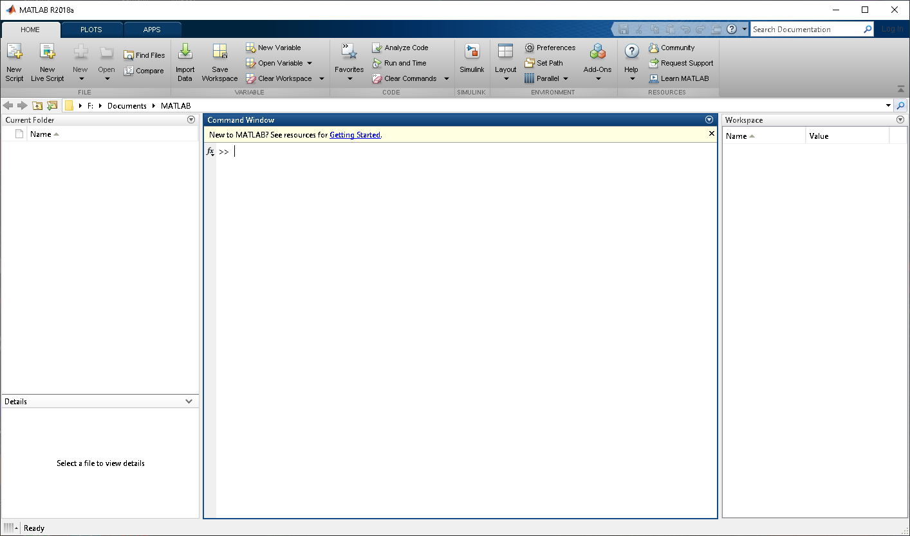

**1**

**2**

**3**

**4**

1. Current directory : bagian ini menampilkan keterangan atau informasi mengenai directory atau folder saat kita bekerja menggunakan matlab
2. Command Window : window ini adalah window utama dari MATLAB.. window ini adalah tempat untuk menulis fungsi , mendeklarasikan variable , menjalankan perintah perintah, di dalam command window terdapat icon promt seperti pada DOS
3. Workspace : berisi informasi mengenai data data input , variabel variable atau hasil perhitungan yang sedang aktif pada saat pengunaan MATLAB.
4. Command history : berfungsi menyimpan apa saja yang sebelumnya di lakukan terhadap matlab.

## SCILAB

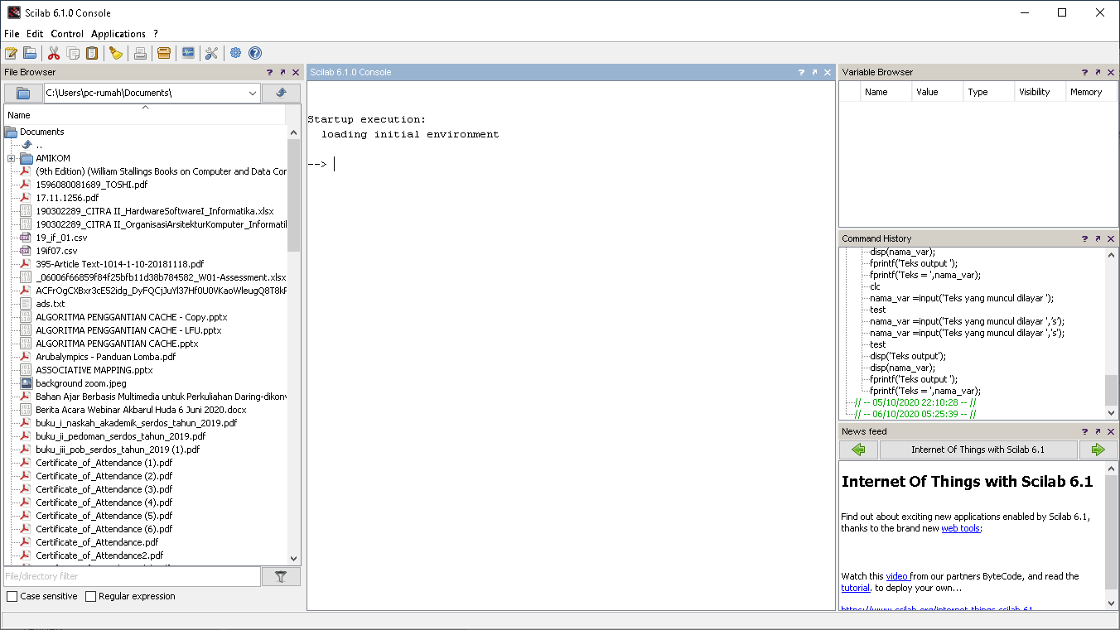

**1**

**2**

**3**

**4**

1. Current directory : bagian ini menampilkan keterangan atau informasi mengenai directory atau folder saat kita bekerja menggunakan matlab
2. Command Window : window ini adalah window utama dari MATLAB.. window ini adalah tempat untuk menulis fungsi , mendeklarasikan variable , menjalankan perintah perintah, di dalam command window terdapat icon promt seperti pada DOS
3. Workspace : berisi informasi mengenai data data input , variabel variable atau hasil perhitungan yang sedang aktif pada saat pengunaan MATLAB.
4. Command history : berfungsi menyimpan apa saja yang sebelumnya di lakukan terhadap matlab.

# HELP DI MATLAB DAN MATLAB

Untuk mengetahui direktori instruksi di dalam Matlab dan di Scilab

>> help

Mengetahui instruksi apa saja dalam suatu direktori instruksi

>> what <nama direktori>

Jika instruksi what dipakai tanpa diikuti nama direktori maka yang akan muncul adalahM-file (source) yang disimpan pada direktori aktif

Untuk mengetahui syntax penulisan suatu perintah dapat digunakan perintah help:

>> help <instruksi/perintah>

Perbedaan dari kedua nya adalah halamat utama help pada matlab di tampilkan di command window sedang pada scilab di tampilkan pada halam window yang berbeda.

PRAKTIKUM ACTIVITY

## VARIABLE MATLAB DAN SCILAB

Tulislah pada command window , ketik :

Mendefinisikan x = 5 , y = 7 , dan z = 6 ,

|  |  |
| --- | --- |
| Cara 1 | Cara 2 |
| >> x=5  x =  5  >> y=7  y =  7  >> z = 6  z =  6 | >> x=5;  >> y=7;  >> z = 6; |

## Mengetahui variable yang telah di devinisikan

>> **who**

Your variables are:

x y z

|  |
| --- |
|  |

## menampilakn seluruh variable beserta ukurannya

>> whos

Name Size Bytes Class Attributes

x 1x1 8 double

y 1x1 8 double

z 1x1 8 double

|  |
| --- |
|  |

## mengahapus variable tertentu

>> **clear** x y ;

>> who

Your variables are:

z

|  |
| --- |
|  |

## mendefinisikan variable secara simbolik KHUSUS DI MATLAB

>> **syms** x y

>> x+2*x+3*y

ans =

3*x + 3*y

|  |
| --- |
|  |

## Membuat variable simbolik dan di operasikan secara matrik

>> **syms** a b c d e f g h

>> x = [a b;c d]

x =

[ a, b]

[ c, d]

>> y =[e f;g h]

y =

[ e, f]

[ g, h]

>> x*y

ans =

[ a*e + b*g, a*f + b*h]

[ c*e + d*g, c*f + d*h]

>>

|  |
| --- |
|  |

# MATRIK. Dan vector MATLAB DAN SCILAB

Didefinisiakan dengan kurung siku ‘[ ]’, untuk memisahkan kolom digunakan tanda koma ‘,’ atau spasi , sedangakan tanda ‘;’ (titik koma), diguanakan untuk memisahkan garis.

## VEKTOR

Adalah sekelompok bilangan yang tersusun atas satu dimensi, dimensi bisa berbentuk baris atau kolom

Contoh :

>> a = [ 1, 2, 3 ]

a =

1 2 3

Contoh vector kolom

>> b = [1; 2; 3; ]

b =

1

2

3

Mendefinisikan vector dengan jumlah elemen yang banyak namun memiliki interval yang teratur, bisa menggunakan operator ‘:’ (titik dua)

Contoh vector dengan 10 elemen

>>a = 1:10

a=

1 2 3 4 5 6 7 8 9 10

Vector 10 elemen dengan interval 2

>>a = 1:2:10

a=

1 3 5 7 9

|  |
| --- |
|  |

## MATRIK MATLAB DAN SCILAB

Misal akan diinputkan matrik A=

Ada 4 cara untuk menginputkan matrik yakni :

**Cara 1:**

>>a=[1 2 3;4 5 6;7 8 9]

**Cara 2 :**

>>a=[1 2 3 enter

4 5 6 enter

7 8 9];

**Cara 3:**

>>a1=[1 2 3];

>>a2=[4 5 6];

>>a3=[7 8 9];

>>a=[a1;a2;a3;];

>>a

**Cara 4:**

Dengan input.

>>a=input(‘Masukkan matrik= ‘);

>>Masukkan matrik=[1 2 3;4 5 6;7 8 9]

>>disp(a)

|  |
| --- |
|  |

## Matrik khusus MATALAB DAN SCILAB

|  |  |
| --- | --- |
| Fungsi | Keterangan |
| Zeros | Membuat matrik yang semua elemennya nol |
| Ones | Membuat matrik yang semua elemennya berharga satu |
| Randn | Membuat matrik dengan elemen acak yang terdistribusi secara seragam (bilangna berharga positif antara 0 dan 1 ) |
| Eye | Membuat matrik dengan elemen acak yang terdistribusi secara normal (bilangan berharga positif dan negatif) |
|  | Membuat matrik identitas |

**Cobalah keempat cara diatas dan cobalah fungsi matrik khusus nya** .

|  |
| --- |
|  |

# Bekerja dengan M-File MATLAB

# Dasar Teori

Editor M-File bisa dilihat dari menu **File 🡪 New🡪 M-File**

Menjalankan program dari menu **Debug 🡪 Run,** dan outputnya akan muncul di Command Window.

Pada Matlab tidak dikenal adanya deklarasi variable. Komentar ditandai dengan karakter %

Instruksi untuk input data dari keyboard :

Syntax

nama_var =input('Teks yang muncul dilayar '); %data numerik

nama_var =input('Teks yang muncul dilayar ',’s’); %data string

Instruksi untuk menampilkan output di layar :

Syntax:

disp('Teks output');

disp(nama_var);

fprintf('Teks output ');

fprintf('Teks = ',nama_var);

|  |
| --- |
|  |

# Bekerja dengan sCINOTE DI SCILAB

Skrip dapat dibuat dengan menggunakan teks editor yang telah terpasang pada Scilab, yaitu SciNotes, atau dengan menggunakan program teks editor yang lain seperti Geany, Notepad2 atau ConText.

Pilih icon yang di lingkari pada gambar di bawah :

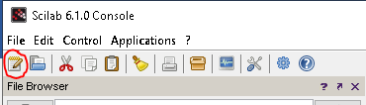

Pada SCILAB tidak dikenal adanya deklarasi variable. Komentar ditandai dengan karakter //

Instruksi untuk input data dari keyboard :

Syntax

nama_var =input('Teks yang muncul dilayar '); //data numerik

nama_var =input('Teks yang muncul dilayar ',’s’); //data string

Instruksi untuk menampilkan output di layar :

Syntax:

disp('Teks output');

disp(nama_var);

fprintf('Teks output ');

fprintf('Teks = ',nama_var);

|  |
| --- |
|  |

# Langkah Kerja :

## Cobalah contoh berikut:

Sesuaikan dengan format matlab dan scilab

% Contoh 1

% menjumlahkan dua angka

clc;clear;

a1=input('Masukkan angka pertama: ');

a2=input('Masukkan angka pertama: ');

a3=a1+a2;

fprintf('Hasilnya = %d\n',a3);

disp('Hasilnya');

disp(a3);

## Cobalah contoh berikut :

% Contoh 2

% menjumlahkan dua matrik

clc;clear;

a1=input('Masukkan matrik pertama: ');

a2=input('Masukkan matrik kedua : ');

a3=a1+a2;

disp('Hasilnya');

disp(a3);

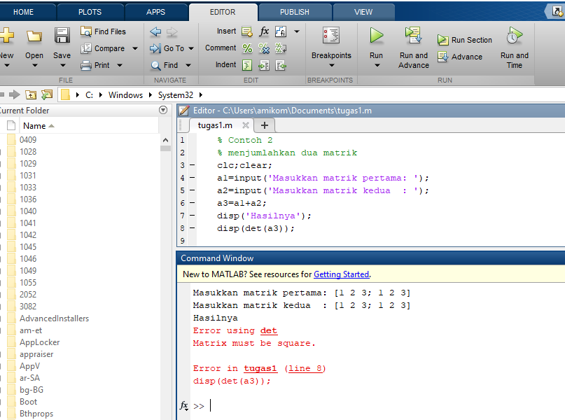

# LATIHAN

1. buatlah matrik berdemensi 3x4 dan 4x3

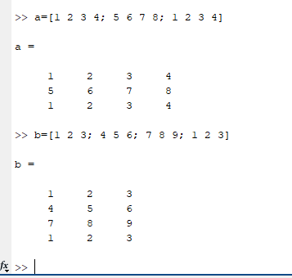

1. buatlah vektor baris dan kolom berisi 4 elemen

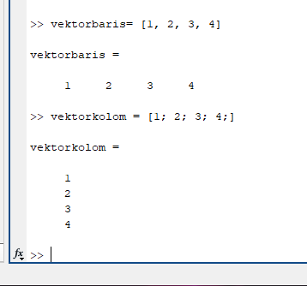

1. buat vektor dari 1 sampai 15 dengan interval 3

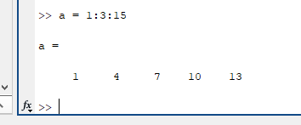

1. Dengan menggunakan perintah help, tuliskan empat instruksi yang anda ketahui dan anda pahami, jelaskan juga instruksi tersebut digunakan untuk apa, dan berikan juga contoh penggunaan instruksi tersebut.

max untuk mencari nilai max disetiap baris dan kolom

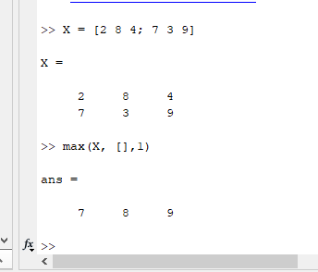

min untuk mencari nilai minimum

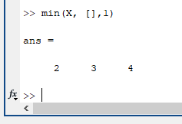

zeros membuat array kosong

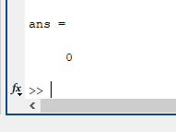

Count menghitung pola kejadian yang ada di dalam text

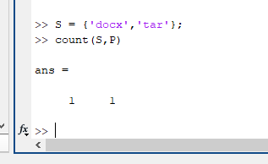

1. Dengan menggunakan contoh 2, hitunglah determinan matriks a3 (ordo matriks harus sama)

CARA MENGERJAKAN.

ANDA CUKUP MENGAMBIL SCRENSHOOT PEKERJAAN ANDA DARI MATLAB DAN SCILAB